СОВЕТ ОКТЯБРЬСКОГО МУНИЦИПАЛЬНОГО ОБРАЗОВАНИЯ ЛЫСОГОРСКОГО МУНИЦИПАЛЬНОГО РАЙОНА САРАТОВСКОЙ ОБЛАСТИ
РЕШЕНИЕ
от 30 ноября 2005 года № 3/7
Об Уставе Октябрьского муниципального образования Лысогорского муниципального
района Саратовской области
В соответствии с Федеральным законом от 6 октября 2003 года №131-ФЗ "Об общих принципах организации местного самоуправления в Российской Федерации" Совет Октябрьского муниципального образования Лысогорского муниципального района Р Е Ш И Л:
Принять Устав Октябрьского муниципального образования Лысогорского муниципального района.

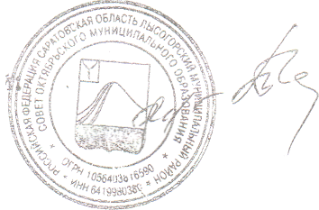
Председательствующий Секретарь:
Тишина Е.В. Роднякова Н.В.

